招标公告

为加强 联合厂房玻璃雨棚工程 项目规范化管理、降低 采购 成本，根据公司《招标及比价管理制度和程序》文件规定和“公开、公平、公正”的原则，我公司拟对北京红星股份有限公司- 联合厂房玻璃雨棚工程项目，面向社会公开招标。现发布招标公告，也欢迎公司全体员工推荐供应商。
公告如下：
一、项目名称： 联合厂房玻璃雨棚工程

二、项目地点： 北京市怀柔区

三、项目期限： 2021-7-30——2021-11-15
（从中标单位为我公司提供服务至服务结束）

- 项目简介：
联合厂房玻璃雨棚工程（最终技术参数以招标文件为准）
1、设计载荷：静载荷0.8kn/平方米。
活载荷：0.5kn/平方米。
基本风压：0.35kn/平方米。
2、主材
（1）框架：立支柱钢材采用钢号为Q.235B（100*100*3.0）的钢材，顶面钢梁采用 Q.235B（100*100*3.0）的钢材，其力学性能、化学成分应符合《普通镀锌钢材》的规定，安装时需要将门前雨搭包裹在内部。
（2）玻璃：玻璃采用6+6钢化玻璃。
（3）防撞梁：（Φ110*4）圆钢管，防撞梁外侧图刷黑黄相间醒目条。
（4）外包不锈钢：不锈钢为#304*1.2 。
（5）快速提升门采用力量型高速门，速度2.4m/s。
3、辅材
（1）预埋件：材质Q.235B，200*200*8勾式预埋，深500㎜。
（2）结构胶:中性硅酮结构胶，玻璃幕墙、石材专用，高弹性、防霉、粘接性能好。
（3）混凝土：型号C20，用于预埋件预埋，走廊路面硬化。
（4）电线：品牌为远东、上海九开、北京电缆电线总厂、南牌。
（5）焊条：采用3.2焊条。
4、工艺流程
进场安装防护围挡→绿化，施工场地整理→放线→预埋件安装处理→测量放线→安装焊接→校准检验→防锈处理→玻璃加工制作安装→不锈钢加工制作安装→调整检验→提升门移位安装→提升门安装→上下打胶→绿化恢复→路面整平→路面浇灌→自检→清理现场→竣工验收。
施工工艺及施工要点：
1、此工程为交钥匙工程。
2、进入现场应做安全警戒，防护防止无关人员进入现场造成安全隐患。
3、清理绿化并在施工现场两侧恢复绿化。
4、放线：按照施工图放线，定位预埋件安装位置。
5、预埋件安装处理：混凝土预埋安装要求预埋件位置准确、埋设牢固深度不小于50㎝，标高偏差不大于10mm，左右位移不大于20mm，预埋件钢板做防腐处理。
6、测量放线：根据图纸标高基准线测量预埋件标高中心线，检查预埋件标高偏差、左右偏差。整理结果，确定预埋件分隔的调整处理方案。沿外沿弹出墨线定出预埋件标线。
7、安装焊接：焊接钢梁应保持横平竖直，焊接处做焊渣清除为防锈做基础。
8、校准检验：走廊框架安装完毕后首先检查现场连接部位的质量。框架安装质量主要检查竖向面的不垂直度；受压面的不平整度；焊接处的完整度。保证框架符合设计受力状态及整体稳定要求。
9、防锈漆处理：应清除熔渣及飞溅物，焊接处表面用防锈漆处理。漆膜厚度应符合设计要求或施工规范的规定。以肢型钢内侧的油漆不得漏涂。
10、玻璃加工制作安装：按设计要求结合实测尺寸确定玻璃尺寸，以及的水平、垂直位置，厂家加工制作。玻璃临时固定后进行调整，调整标准横平、竖直、面平。偏差不得超过规定偏差。
11、不锈钢加工制作安装：按设计要求结合实测尺寸确定不锈钢加工尺寸，测绘完成后绘制图纸，图纸完成后中标方负责加工制作。不锈钢安装根据现场框架尺寸进行切割，不锈钢内侧打结构胶进行安装，不锈钢的对接处不能出现较大空隙，偏差不得超过规定偏差。
12、调整检验：待夹胶玻璃与不锈钢安装完毕，检验玻璃与不锈钢连接处的平整度、垂直度，将不合格处进行调整，偏差不得超过规定偏差。
13、提升门安装与防护措施：力量型快速门，开启及关闭速度可达2.4米/秒，独立驱动系统，高密封性，高抗风性，轨道高密封性。门帘要求柔软而富有弹性，高速门可抵抗11级风或700牛顿/平米压力。整个门帘没有任何负重及硬质材料，确保在紧急情况下对操作员与货物进行彻底的保护。当门受到撞击后，该门配置脱轨自动修复系统，无需任何手动复原。软门帘无任何硬质金属。操作简易，软底边，具备无线防夹功能。
14、驱动电机:由伺服电机驱动，运行平稳、顺畅。
15、伺服控制箱:具备自我检测控制系统及可以扩展功能的丰富接口。
16、安装电线：品牌为远东、上海九开、北京电缆电线总厂、南牌，需满足负载。
17、快速门安装完毕并进行调试运行，在与雨棚进口内外侧、内部两侧面安装防撞支柱，以保证车辆出入防撞目的。
18、打胶：待所有位置调整完毕进行防水打胶处理，采用995耐候结构胶，颜色根据现场需求选定。打胶的位置进行预先清洁以保证结构胶的牢固和平整，结构胶施工表面要保持平整光滑。
19、自检：所有工序完成后中标方要进行检查，不合格的地方进行更换和维修处理，以保证能达到验收标准。
20、清理现场 ：所有作业面完成后要进行现场垃圾清理，将夹胶玻璃表面的标识.不锈钢表面的保护膜进行清理，整体施工过程产生的各类垃圾由中标方及时清理、打包、带离现场。
21、设备清单内设备及数量由投标方根据甲方要求自行统计，或许与实际工程量存在偏差，中标人应仔细勘察现场，制定完善可行的施工方案，报甲方主管部门同意后方可实施，招标方不给予增项,施工中做好安全防护和警示安全标志。
22、竣工验收：
- 由甲方人员现场进行验收，甲方人员提出问题进行整改。
- 整改完毕后再次进行验收，直到达到甲方的验收标准。
23、主要材料清单
序号 | 名称 | 要求
1 | 自动卷帘门开启速度 | 开闭速度：2.4m/s
2 | 自动卷帘门尺寸 | 高2300mm，宽2500mm
3 | 自动卷帘门属性 | 材质为工业聚酯纤维高强耐磨基布，阻燃等级B2(非防火）,力量型高速门，配置冲击脱轨自动修复、防夹、光电保护功能。
4 | 主架立柱 | 镀锌方管100*100*3
5 | 其它钢架 | 镀锌方管100*100*3
6 | 夹胶钢化玻璃 | 厚度6+6
7 | 框架工艺 | 镀锌方管外包不锈钢

24、效果图
图片仅为效果参考，具体颜色、尺寸以招标文件为准。

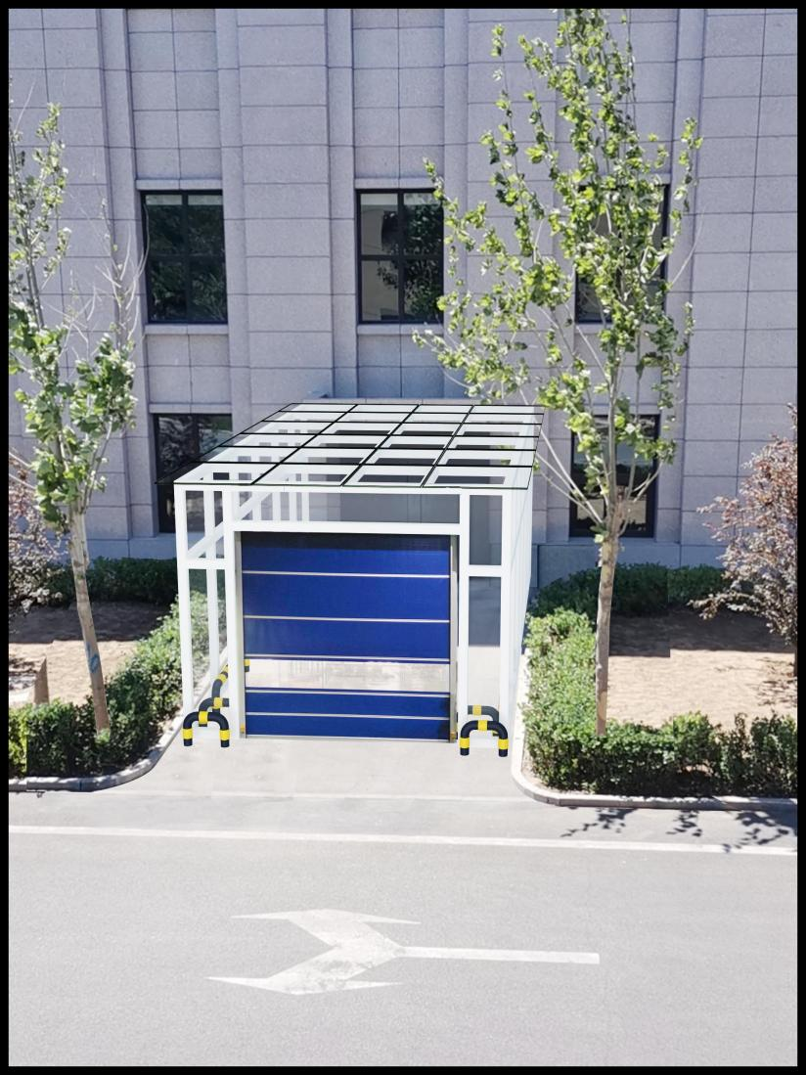
五、投标人资质要求：
- 注册资本： 500 万元（含）以上；
- 基本资格要求：
- 投标人应具有独立订立合同的法人资格；
- 从未被列入失信被执行人名单、从未发生过骗取中标等违纪不良行为以及最近三年无未解决的行政处罚、无异常经营信息；
- 经营状况良好，近1年有2项及以上大型项目经验的优先；
- 行业基本资质要求： 无
- 资格预审资质文件的组成（严格按如下顺序，并提交目录）
- 企业基本资质文件：
附件1 营业执照（副本）（三证合一）
附件2 一般纳税人相关证明
附件3 基本存款账户信息
附件4 关于“从未被列入失信被执行人名单、从未发生过骗取中标等违纪不良行为以及最近三年无未解决的行政处罚、无异常经营信息”承诺函
- 身份证明文件：
附件5 法人身份证明
附件6 法人授权委托书
附件7 代理人身份证明
- 行业基本资质文件：
附件8 /
（注：行业基本资质文件一项仅可对应一个序号，如8-1，8-2等）
4．其它文件：
附件9 /
（注：其他文件为投标人自愿提供除以上必备文件外的其它文件，如9-1，9-2等，不可混合在以上8项必备文件中）
注：
- 以上资质文件全部提供经营资质类有效版本，全部资料复印件应加盖本企业公章（红章）；
- 现行合作供应商须按要求提供相应的资质文件；
七、其他要求：
    - 所有资质文件一式二份；
    - 资质文件全部装订整齐，在公告期 8 月 15 日结束前，邮寄至我公司指定地点、指定接收人处；
    - 将全部资质文件（从目录开始至最后一页资质文件）盖红章扫描件在公告期 8月 15 日结束前发送至我公司指定邮箱。
八、开票要求：开具正规增值税专用发票（税率： 13 %），抬头与注册名称一致，不得中途更改，若有更改公司，我司有权终止合同；
九、保证金要求：
- 投标人资质经我公司法务部门资格预审合格后，在（8 月 30 日16:00前）支付投标保证金 1 万元；
- 未支付保证金的投标人，视为放弃投标资格；
- 招标结束后，未中标的投标人退回投标保证金，中标者投标保证金转为质保金。合同终止且无争议后退回；
- 保证金收取账户：
公司名称： 北京红星股份有限公司
开户行名称： 华夏银行北京国贸支行
开户行账号： 10263000000671743
注：现行合作供应商须按要求支付不同项目的保证金。如确定中标，则按上述要求退还投标保证金；
十、其他要求：
投标人应为单一独立主体，本次招标不接收联合体投标；
十一、公告期：
公告之日起至 2021 年 8 月 15 日 16:00时；
十二、考察期：
- 考察时间： 8 月 16 日- 8 月 21 日；
- 考察内容：①书面审核资质文件；
- 实地或电话考察；
③招标人认为有必要核实、确认的其他事项。
十三、投标期：
投标文件制作 8 月 21 日- 8 月 30 日
- 资质审核合格后发送招标文件;
- 报价单：
①报价单需将 “报价含税单价、报价人、报价日期、联系电话等项目”填写齐全，并加盖公章（红章）。
- 报价单需对本次全部项目进行报价，部分报价视为无效报价；
- 报价单与投标文件分别密封；（封皮及密封条参考附件（8））
十四、开标期
招标方另行确定。
十五、联系方式：
- 投标文件接收人邮箱及地址
联 系 人： 王茜
联系电话： 010-51202729
邮 箱： wq@redstarwine.com
邮寄地址：（北京红星股份有限公司）北京市怀柔区怀柔镇红星路1号办公楼303室
- 项目技术咨询联系人
技术联系人： 何孟锴
联系电话： 13522924408

公告发布单位： 北京红星股份有限公司
公告发布日期： 2021年7月 30日
附件1：
投标单位-企业营业执照副本

附件2：
投标单位-一般纳税人相关证明

附件3：
投标单位-基本存款账户信息

附件4：
承诺函

我公司从未被列入失信被执行人名单、从未发生过骗取中标等违纪不良行为以及最近三年无未解决的行政处罚、无异常经营信息。

承诺人名称（加盖公章）：

法定代表人签字：

附件5：
法定代表人身份证明书

兹证明 为我单位法定代表人（授权人），身份证号为 ，我公司确认其以下签章是真实有效的。

单位公章：

法定代表人签章：
法人身份证正面
法人身份证反面

附件6：
法定代表人授权书

本授权书声明：注册于 （国家或地区的名称） 的 （公司名称） （法定代表人姓名、职务） 代表本公司授权 （单位名称） （被授权人的姓名、职务） 为本公司的合法代理人，就 （项目名称）投标，以本公司名义处理一切与之有关的事务。

本授权书于 年 月 日签字生效， 特此声明。

法定代表人签字：
被授权人签字：
投标意向人名称（加盖公章）：
联系地址：
被授权人联系方式：
被授权人邮箱：

附件7：
代理人身份证明（身份证复印件）
正面

反面

附件8：
行业基本资质文件

附件9：
其它文件

投标文件封皮示例：（封皮贴于密封袋外）
投 标 文 件

致：北京红星股份有限公司

项目
投标文件

项目名称：
投标单位： （盖章）
法定代表人或其委托代理人： （签字或盖章）

投标报价封皮示例：（封皮贴于密封袋外）
报 价 单

致：北京红星股份有限公司

项目
报价单

项目名称：
投标单位： （盖章）
法定代表人或其委托代理人： （签字或盖章）

在开标前不得提前拆封

密封条粘于密封袋开口处并盖骑缝章
单位公章 法定代表人

密 封 条

法定代表人 单位公章
年 月 日封

